附件：测试用例

(89) 量子金融软件开发门槛降低测试（Perf-34）
测试项目 | 量子金融软件开发门槛降低测试（Perf-34）
测试目的 | 用有效代码行数对比验证高层量子金融编程接口可以降低软件开发门槛。
测试环境 | Linux 操作系统；已安装 uv。
研究成果 | 量子金融编程框架
交付物 | 测试脚本：tests/double_quant/programming/89-quantum_finance_development_threshold_benchmark.py  结果文档：tests/docs/89-quantum-finance-development-threshold-benchmark/results.md  技术文档：tests/docs/89-quantum-finance-development-threshold-benchmark/technical_report.md  测试报告：tests/docs/89-quantum-finance-development-threshold-benchmark/test_report.md
必选/可选 | 必选
前置条件 | 进入仓库根目录。  已通过 uv sync 安装项目依赖。  当前 Python 环境可导入 double_quant。  测试脚本依赖的缓存、样例数据或图片输出目录已准备好。
测试流程 | 1. 在仓库根目录执行命令：uv run pytest -s tests/double_quant/programming/89-quantum_finance_development_threshold_benchmark.py。  2. 核查终端输出和图表。  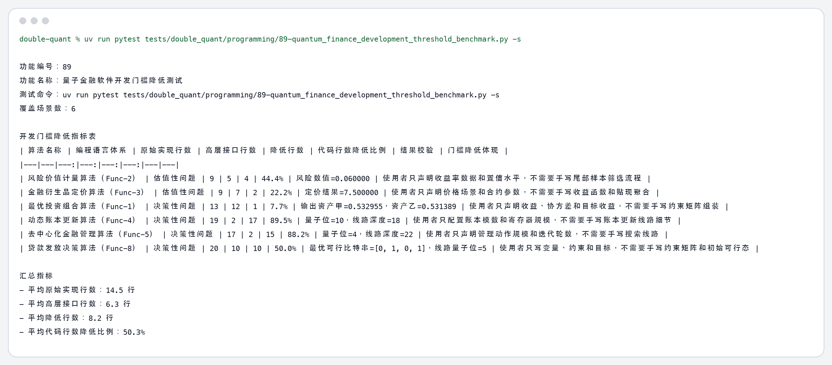  图1 终端运行截图  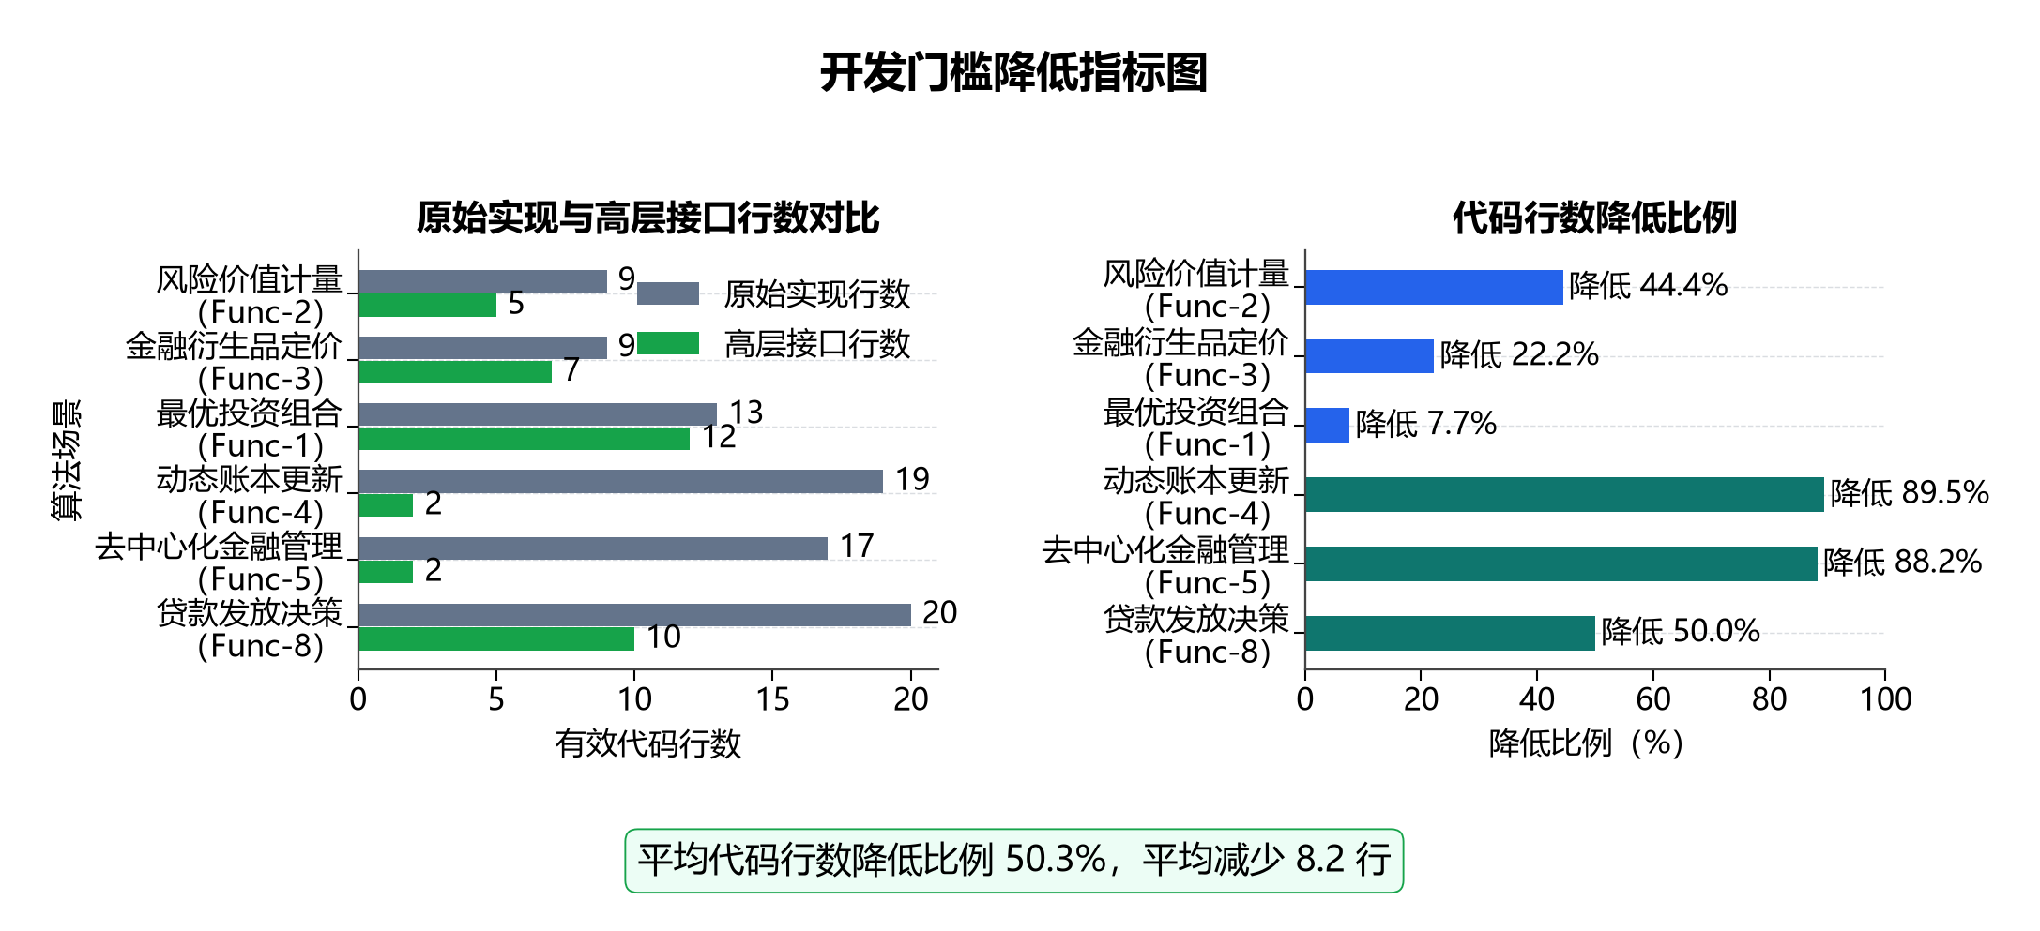  图2 开发门槛对比图
预期结果 | 程序应完成量子金融开发门槛基准对比；终端输出和图表应显示代码量或开发复杂度有降低。
测试结果
测试结论

